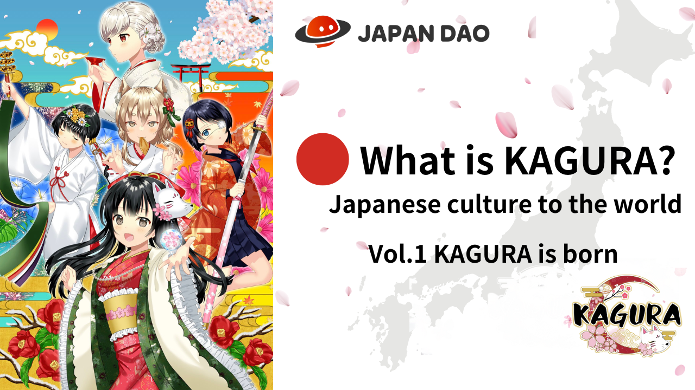
Kagura nedir?Cilt 1 "Kagura Doğumu"
Merhaba Japonya DAO Aileleri ☆ Bu makalede, "Japon kültürü dünyaya" kavramını tanıtacağız ve dünyanın genişlemesinin çekirdeği olan "Japonya Dao" nun çekirdeği olan popüler "Kagura" projesini tanıtacağız ♪Sadece zaten bilenler değil, aynı zamanda "Kagura" cazibesini zaten bilenler çeşitli açılardan aktarılacak, bu yüzden lütfen sonuna bir göz atın!
Kagura Resmi Bağlantı
https://japannftmuseum.com/kagura#kagura
resmi manga
https://japannftmuseum.com/kagura/manga
Açık deniz
https://opensea.io/ja/collection/kagura-jp
X (Twitter)
https://twitter.com/kagurajpn
Kagura nedir?
"Kagura", "Japonya Dao" nun birçok karakter markası arasında Japon kültürünün en çekiciliğini ortaya çıkaran bir projedir.Japon kültürü "Japon kültürünü birçok insana iletmek için çalışırken."Japon kültürünü" Japonya'ya ve yurtdışına yaymak.
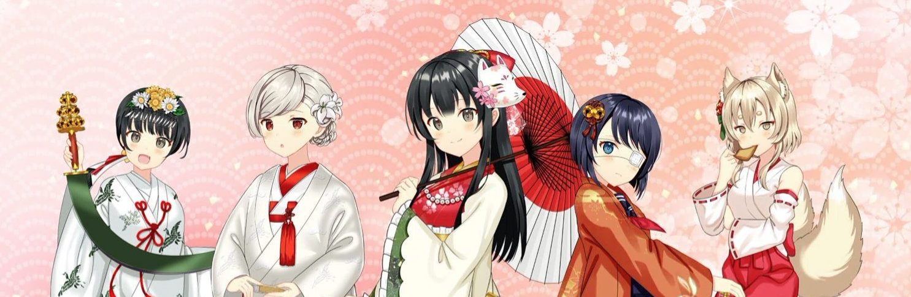
Kagura'nın Doğumu (NFT)
Aralık 2022'de, 8888 eserleri kuşak olarak yayınlandı (Ethereum zinciri) Presal sadece zor piyasa koşullarındaki satış sayısını arttırmakla kalmadı, aynı zamanda x (Twitter) eğilimlerini sıraladı ve çok heyecan vericiydi. Özellikle ikincil dağılımda, birçok yurtdışı kullanıcısı dikkat çekiyordu ve muazzam işlemler kaydetti. Sonuç olarak, yerli NFT sıralamasında birincilik kazandık.Generse, Japonya ve denizaşırı birçok kullanıcı beklenenden daha güzel ve kalite ile ünlendi.Fiyat 0.02etr'den başlıyor ve şimdiye kadarki en yüksek olanı "0.04eth", nane fiyatının iki katına kadar.Gelecekte, özellikle "Web3 tarafından Bölgesel Canlandırma Projesi" nden sonra, "Kagura" her bölgedeki Japon kültürü için iyidir. Merkezi bir rol oynamasını bekliyoruz ve isim tanıma ve NFT taban fiyatları sıçrayacak.
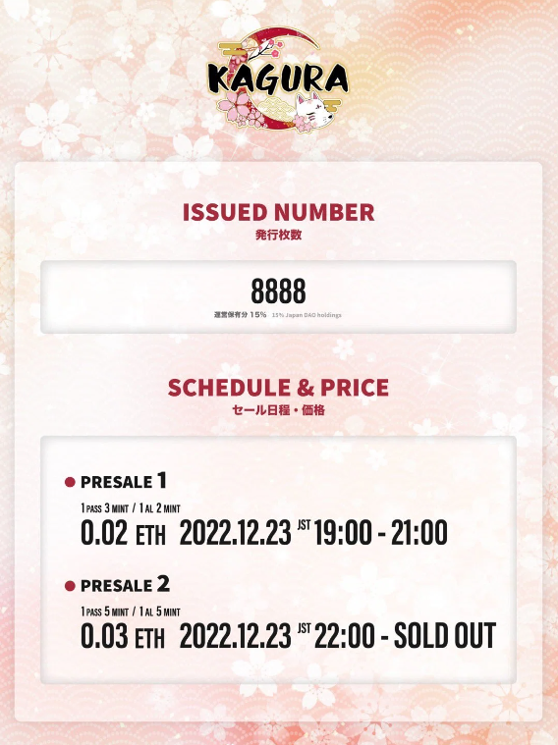
Kagura'nın özellikleri
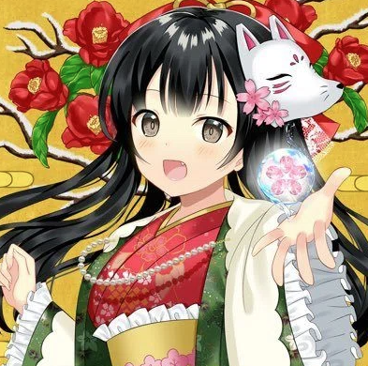
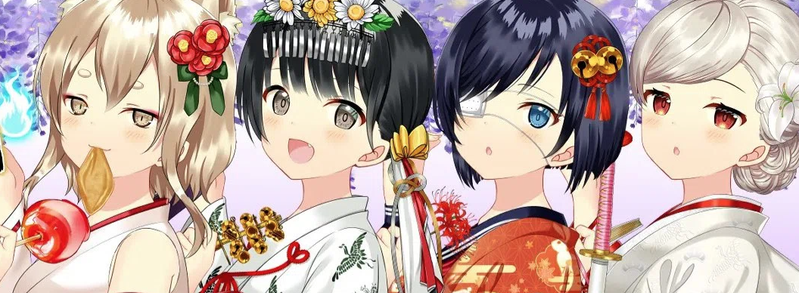
Serbest bırakılmadan önce "kalite yine de yüksek" idi, ancak yeniden doğduktan sonra, daha da yükselen kalite ile şaşkındım!Japonya'nın güzelliği olağanüstü bir şekilde ifade ediliyor. Ezici güzel kız yakalandı, ama dikkat etmek istediğim şey, çok sayıda eski Japon tarihi ve Japon kültürü içermesi., Kostümler 100'den fazladır! Zamanların geçişine bağlı olarak, Japon kadınları muhteşem bir şekilde mevsimler ve festivaller gibi durumlarla uyumlu olarak renklendiren kostümler, çok güzel ve hassas çizim teknolojisi ile çizilmiştir. Gerçekten harika bir işçilikböylece sadece kostüm parçalarıyla satabilirsiniz. Diğer parçalar için, geleneksel desenlerin, çiçek faturalarının, havai fişeklerin vb.SetSubun, Yaz Festivali, vb. Japonya'nın Japonya'da bağımsız olarak beslendiği kültür yoğunlaşmıştır. Her parçaya bakarsanız, tıpkı bir ders kitabı gibi daha fazla Japon kültürünü öğrenebilirsiniz. Ek olarak, Japon tarzının bir sembolüdür,ve denizaşırı insanlar arasında popülerdir ve çeşitli kısımlarda çeşitli kısımlar kullanılmaktadır. Bir "kitaba" sahip NFT, az sayıda parça nedeniyle yüksek düzeyde nadirliğe sahiptir ve işin alanının ötesinde bir haysiyete sahiptir.parçalar.
Aynı zamanda X (Twitter) ve anlaşmazlık gibi bir PFP olarak popülerdir ve birçok Japonya DAO ailesi bunu kullanır.
Kagura içerik oluşturucuları tanıtmak
"Tat ve kadın"
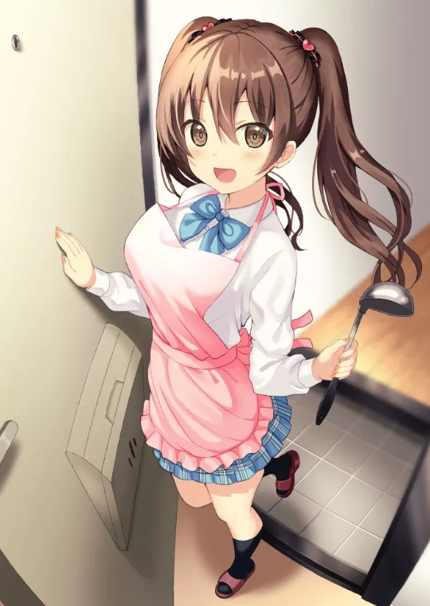
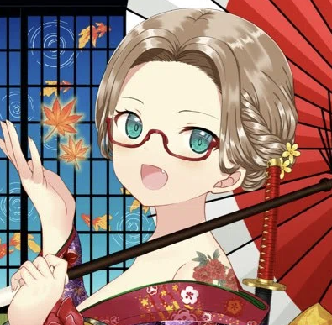
Fukuoka'da doğdu, Osaka'da yaşıyor ve 2015'ten beri ücretsiz bir illüstratör olarak aktif. Aiki Inasawa, Aiki Inasawa, Yurihonjo City, Akita Eyaleti, Moe Karakter Sarı Sakura Sui ve Vtuber USA Miriki.i gibi illüstrasyonlardan sorumluBirçok şirketten MOE karakterleri, oyunları ve NFT karakterlerinin üretimi. Karakter yarışmasında birçok ödülüm var.
Birçok kurumsal projeye sahip bir profesyonel. Bunların tümü yüksek teknoloji ve yüksek kaliteli işlerle çizilir. Karakterlerin ifadeleri ve jestleri bir bakışta büyülenir ve "moe".Karakterler aracılığıyla bölgesel tanıtımdaki rol, Japon tarihi hakkında derin bir bilgiye sahiptir ve aynı zamanda Kagura'da ikna edici ve öğrenilen bir çalışmaya sahip bir eserdir.
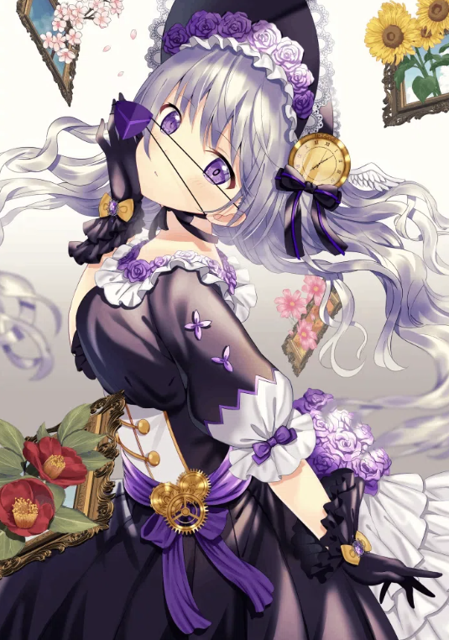
Bir Hakama'da sıklıkla kullanılan desen Yagasuri, iyi bir şans desenine sahiptir ve kırık bir okla aynı kötülüğü ödemek anlamına gelir. Ek olarak, ok düz uçar ve geri dönmez.Edo döneminde, kızım evlendiğinde, bana Yagasasuri'nin bir kimono'sunu "Geri dönme" diyen bir gelenek olduğu söyleniyor.
MIA
https://lit.link/toujoumina
"Yumeka"
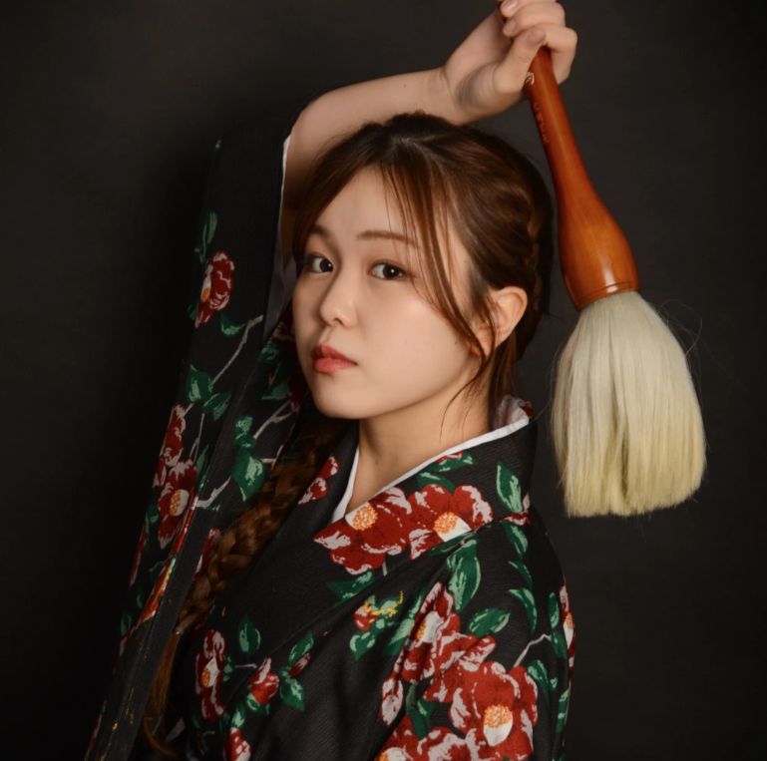
2002 yılında Oita Eyaleti'nde doğdu.Kendi kaligrafi ART NFT dağıtımda 2,5 milyon yen tarafından destekleniyor ve birçok hayran tarafından destekleniyor. Japonya ve yurtdışında bir kaligrafi performansı var ve 2023'te ortak bir şirket kurdu.
Esnekliği ve gücü birleştiren ruhun "kitabı" bir Japon kalbine sahiptir ve dinamik tasvir eğlence ve oyunculukla doludur. Kitap ve sanat, onları yeni bir duruma sübvanse etmek, çekmek ve vermek için onları birleştirir.Güzel, parlak, herkes tarafından sevilen karakter. Tiktok ve Instagram'da büyük dağıtım, uzayda iletim, AI kullanımı ve Bar Manager gibi bir günlük bar yöneticisi yardımcı olamaz ama destekleyemez!
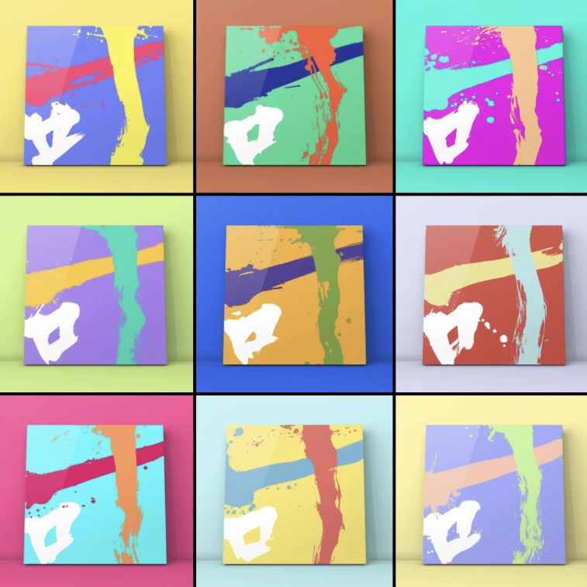
Yumeka bağlantısı
https://lit.link/mukyo
özet
Kagura'nın doğumuna baktığımda, Japon halkının bilmediği veya unutmadığı ve Japonya'nın güzelliğini ve Japon kültürünün ihtişamını fark ettikleri "Japon kültürünü" tanıyabiliyorum.Güçlendirilmiş ve yakın gelecekte ilkokul öğretim materyalleri olarak benimsenecek! Kagura aracılığıyla Japon kültürüne yakın insanlarla konuşmak eğlenceli olabilir ♪
Bir dahaki sefere önizleme
Kagura nedir?Cilt 2 Kagura'nın şimdiki ve gelecekteki Vol.2, Kagura Nft'den geliştirilen manga "Kagkomi" hikayeyi ve karakterleri derinleştireceğim.And ek olarak, Kagura'nın mevcut ve geleceğini, müzik gibi çeşitli içerikler gibi tanıtacağızve animasyon ve gelecekteki beklentiler. "Dünyaya Git" güzel kızlar için giderek daha aktif ♪ Lütfen bunu dört gözle bekleyin!
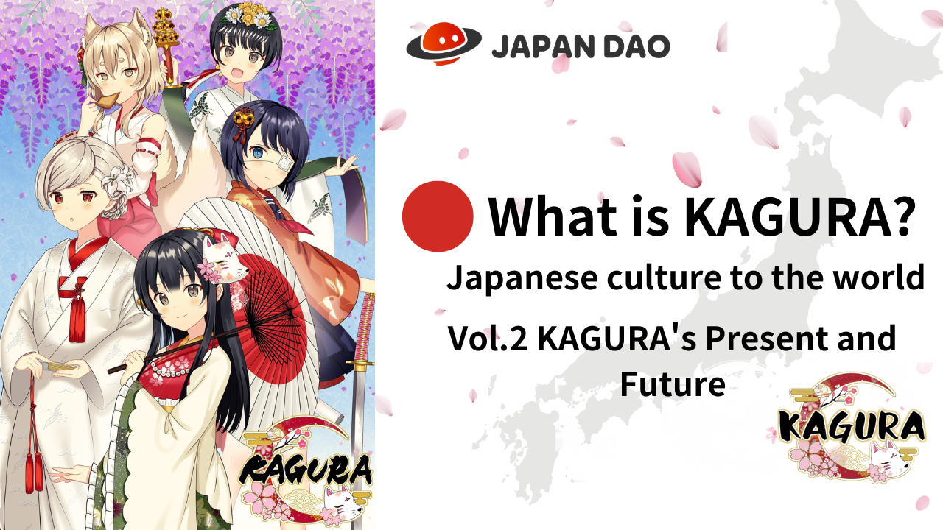
Japonya DAO ile ilgileniyorsanız, lütfen "Japan Dao Magazine" için izleyin ve kayak yapın.
Resmi X Hesabı: https: //twitter.com/japannftmuseum
Resmi uyumsuzluk: https://discord.com/invite/japandao
Resmi Instagram: https: //www.instagram.com/japannftmuseum/

